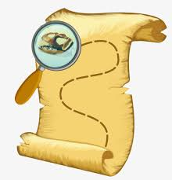
ŠPORTNI LOV NA ZAKLAD

Lov na zaklad naj se prične v tvoji sobi. Izpolniti moraš vse gibalne naloge v vseh hišnih prostorih, vsakič pa se moraš vrniti v svojo sobo in pogledati kaj je tvoja naslednja naloga in kje.
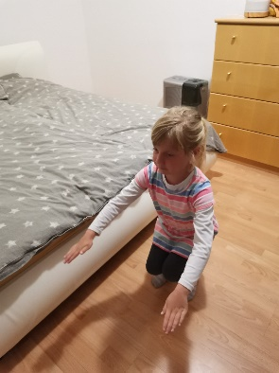
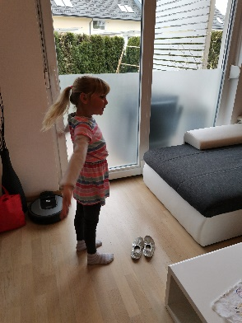
SPALNICA: 15 počepov

DNEVNA SOBA: 20x kroženje z rokama

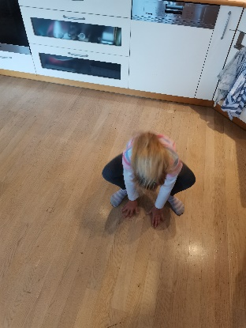

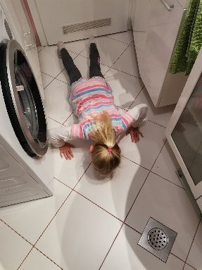
KUHINJA: 10 žabjih poskokov

KOPALNICA: 10 sklec

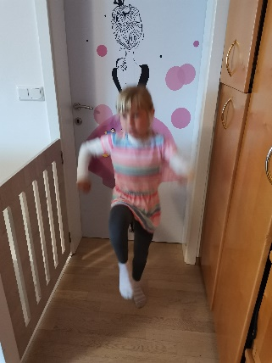

HODNIK: 30x visoki skiping na mestu
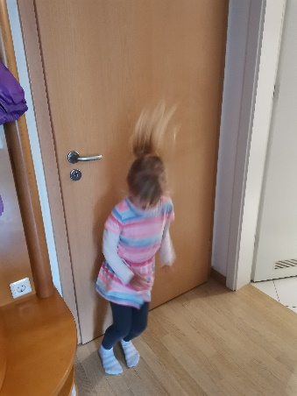

VHODNA VRATA: 15x bočni poskoki

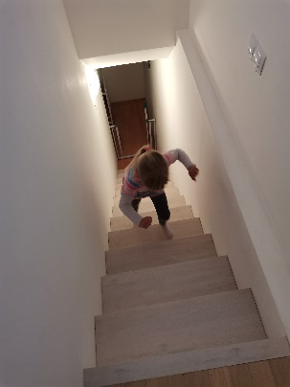
STOPNIŠČE: 10X gor in dol po stopnicah

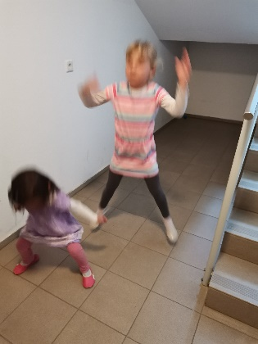
KLET: 20x jumping jack
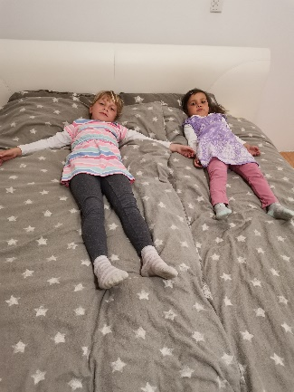

SPLANICA: uleži se na posteljo in uživaj .

